附件
2025年10月全国新增建档立卡新能源发电项目（不含分布式光伏）
一、风电（18个）
序号 | 项目编码 | 项目名称 | 装机容量(MW) | 项目所在地
1 | PWC2307621122001Y | 陇西县100MW风力发电项目 | 100 | 甘肃省定西市陇西县
2 | PWC2308620623003M | 天祝欧翔新能源科技有限公司松山滩大沟滩20万千瓦风电项目 | 200 | 甘肃省武威市天祝藏族自治县
3 | PWC22034513220020 | 象州百丈风电场三期工程项目 | 48 | 广西壮族自治区来宾市象州县
4 | PWC2509130722001T | “源网荷储一体化”碳中和示范项目（张北30万千瓦风电项目） | 300 | 河北省张家口市张北县
5 | PWC24041307220011 | 张北农光互补光伏、光热、蓄热供暖配套50MW风电示范项目 | 50 | 河北省张家口市张北县
6 | PWC2304410822001G | 博爱县中继新能源风储项目（一期100MW） | 100 | 河南省焦作市博爱县
7 | PWC23044109220013 | 龙源清丰100MW风电项目 | 100 | 河南省濮阳市清丰县
8 | PWC2209230112001T | 哈尔滨阿城200MW风电项目 | 200 | 黑龙江省哈尔滨市阿城区
9 | PWC2212230722001U | 赫普能源伊春嘉荫100MW风电“源网荷储”一体化示范项目 | 100 | 黑龙江省伊春市嘉荫县
10 | PWC2304420607001D | 湖北能源集团襄州黄集一期风力发电项目 | 60 | 湖北省襄阳市襄州区
11 | PWC2211420684001Q | 综电汉江宜城河东150MW风电项目 | 150 | 湖北省襄阳市宜城市
12 | PWC2307431124001L | 道县四马桥风电场 | 100 | 湖南省永州市道县
13 | PWC2509220882001H | 长富风电场 | 400 | 吉林省白城市大安市
14 | PWC2407220881002W | 吉林风电振兴项目 | 31.7 | 吉林省白城市洮南市
15 | PWD25032103810013 | 海城市南台镇分散式风力发电项目 | 8 | 辽宁省鞍山市海城市
16 | PWD23121529210030 | 阿拉善能源黑山50MW分散式风电项目 | 50 | 内蒙古自治区阿拉善盟阿拉善左旗
17 | PWD2301150602001C | 东胜区新能源内陆港50MW分散式风电项目 | 50 | 内蒙古自治区鄂尔多斯市东胜区
18 | PWD2210330225001W | 象山朗辰智慧能源有限公司浙江波威重工厂区综合能源项目 | 5 | 浙江省宁波市象山县
二、集中式光伏发电（19个）
序号 | 项目编码 | 项目名称 | 装机容量(MW) | 项目所在地
1 | PPC2503340706001W | 芜铜高速铜陵北枢纽1700kW光伏发电项目 | 1.7 | 安徽省铜陵市义安区
2 | PPC2503340706002Q | 芜铜高速钟鸣枢纽1738kW光伏发电项目 | 1.738 | 安徽省铜陵市义安区
3 | PPC22126204230019 | 协鑫白银市景泰县渔光储互补一期50MW光伏发电项目 | 50 | 甘肃省白银市景泰县
4 | PPC2208621125001V | 漳县“十四五”第一批集中式光伏发电项目 | 50 | 甘肃省定西市漳县
5 | PPC2310450126001Y | 宾阳王灵光伏项目 | 150 | 广西壮族自治区南宁市宾阳县
6 | PPC2505420625001O | 国能长源谷城县冷集镇农光互补光伏发电项目（一期171MW项目） | 171 | 湖北省襄阳市谷城县
7 | PPC2212430503001P | 大祥区罗市镇（雨溪）复合光伏发电项目 | 120 | 湖南省邵阳市大祥区
8 | PPC2403320706001S | 连云港聚源新能源有限公司海州区渔光互补光伏发电项目 | 98.4 | 江苏省连云港市海州区
9 | PPC2406150825001I | 巴彦淖尔市防沙治沙和风电光伏一体化工程乌拉特后旗44万千瓦光伏项目 | 440 | 内蒙古自治区巴彦淖尔市乌拉特后旗
10 | PPC25011507220011 | 2024年莫旗光伏帮扶助力乡村振兴4.64兆瓦光伏电站项目 | 4.64 | 内蒙古自治区呼伦贝尔市莫力达瓦达斡尔族自治旗
11 | PPC2411640181002Y | 宁夏宁东绿科新能源有限公司现代煤化工产业绿电园区2024年三期复合光伏项目 | 540 | 宁夏回族自治区银川市灵武市
12 | PPC22086325210020 | 中电建共和光伏光热项目（90万千瓦光伏电站） | 900 | 青海省海南藏族自治州共和县
13 | PPC2403632525001J | 贵南清洁供暖源网荷储一体化项目 | 100 | 青海省海南藏族自治州贵南县
14 | PPC2402120116001I | 大港油田北大港集中式光伏发电项目 | 226.88 | 天津市滨海新区
15 | PPC2312652324001D | 天富国华兵地融合玛纳斯县光伏项目（一期国华0.3GW工程） | 300 | 新疆维吾尔自治区昌吉回族自治州玛纳斯县
16 | PPC1512653129001Z | 图木舒克市恒基阳光三师伽师总场二期20MW并网光伏电站项目 | 20 | 新疆维吾尔自治区喀什地区伽师县
17 | PPC2503530502001A | 旧地基光伏发电项目 | 6.9 | 云南省保山市隆阳区
18 | PPC2403532901001W | 后山村光伏发电项目 | 20 | 云南省大理白族自治州大理市
19 | PPC24085326260018 | 大冲光伏发电项目 | 30 | 云南省文山壮族苗族自治州丘北县
三、生物质发电（4个）
序号 | 项目编码 | 项目名称 | 装机容量(MW) | 项目所在地
1 | PBB0409130183002G | 晋州秸秆生物质能发电项目 | 24 | 河北省石家庄市晋州市
2 | PBG21053201150016 | 江南生物能源再利用中心一期项目 | 4.5 | 江苏省南京市江宁区
3 | PBB1812371482001T | 山东省禹城市新园热电有限公司禹城市生物质综合利用二期项目 | 15 | 山东省德州市禹城市
4 | PBB2205371482001A | 山东省禹城市新园热电有限公司生物质综合利用供热项目 | 30 | 山东省德州市禹城市

项目编码内涵
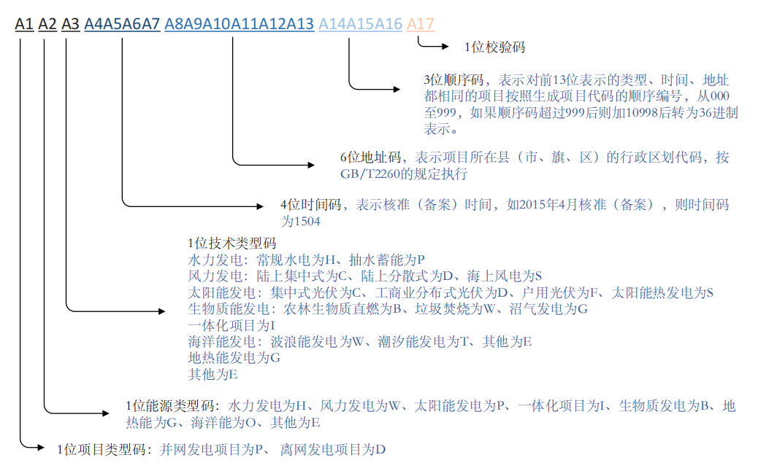
项目编码由17位字符组成，分别包括1位项目类型码、1位能源类型码、1位技术类型码、4位时间码、6位地址码、3位顺序码和1位校验码七部分。

